昆明理工大学2020年硕士研究生招生入学考试试题( A卷)

考试科目代码：822 考试科目名称 ：汽车理论

考生答题须知
- 所有题目（包括填空、选择、图表等类型题目）答题答案必须做在考点发给的答题纸上，做在本试题册上无效。请考生务必在答题纸上写清题号。
- 评卷时不评阅本试题册，答题如有做在本试题册上而影响成绩的，后果由考生自己负责。
- 答题时一律使用蓝、黑色墨水笔或圆珠笔作答（画图可用铅笔），用其它笔答题不给分。
- 答题时不准使用涂改液等具有明显标记的涂改用品。
一、填空题（20分，每空1分）
- 汽车加速时间包括 加速时间和 加速时间。
- 汽车附着力决定于地面 和地面作用于驱动轮的 。
- 制动性能的评价指标主要包括 、 和制动时方向的稳定性。
- 某车其制动器制动力分配系数β=0.6，若总制动器制动力为15000N，则其前制动器制动力为 N。
- 若前轴利用附着系数在后轴利用附着系数之上，则制动时总是 轮先抱死。
- 汽车行驶阻力主要包括 、 、 和 。
- 对于具有弹性的车轮，在侧向力未达到地面附着极限的情况下，车轮行驶方向依然会偏离其中心平面的现象称为轮胎的 。
- 汽车稳态转向特性分为 、 和 。
- 对于前后、左右和垂直三个方向的振动，人体对 方向的振动最为敏感。
- 确定最大传动比时，要考虑三方面的问题： 、 以及 。

二、名词解释（25分, 每小题5分）
- 同步附着系数（5分）
- 侧倾转向（5分）
- 附着椭圆（5分）
- 回正力矩（5分）
- 汽车的行驶平顺性（5分）

三、简答题（35分, 每小题7分）
- 变速器按等比级数分配各挡传动比的优点是什么？
- 引起车厢侧倾的总侧倾力矩由哪几部份组成？
- 汽车制动跑偏的原因是什么？
- 拖带挂车对燃油经济性有什么影响？为什么？
- 简述影响滚动阻力的因素？

昆明理工大学2020年硕士研究生招生入学考试试题
四、分析说明题（要求有必要的公式、曲线或受力图，共30分, 每小题10分）
- 分别画出驱动轮和从动轮在水平硬路面上滚动时的受力图，对相关符号进行说明，并分别写出地面切向反作用力的计算公式。
- 线性二自由度汽车模型是进行汽车基本操纵稳定性分析的重要车辆模型，试回答以下问题：(1)线性二自由度汽车模型描述了哪两个自由度运动？
(2)将汽车简化为线性二自由度汽车模型需要的假设条件有哪些？
(3)作图画出线性二自由度汽车模型的示意图，并在图上标示出汽车纵向速度、横摆角速度、质心侧偏角及前后轮侧偏角等参数。
- 画出制动力系数、侧向力系数与滑动率关系图，对相关符号进行说明，并据此分析ABS（防抱死制动系统）将制动时的滑动率控制在15%-20%之间的原因。

五、计算题（共40分, 第一小题15分，第二小题25分）
- 汽车平顺性分析用的车身单质量系统模型如下图所示，其中，m为车身质量，K为悬架系统弹性刚度，C为悬架系统阻尼，q为路面不平度垂向位移输入，z为车身质量垂和位移响应：
(1)写出描述车身垂向振动的微分方程：
(2)导出车身垂向振动的位移频率响应函数的表达式，并给出其幅频特性的表达式；
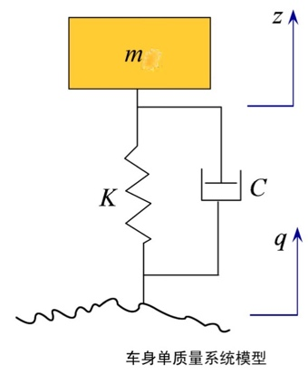
- 一辆后轴驱动汽车的总质量2152kg,前轴负荷52％，后轴负荷48％，主传动比i₀=4.55，变速器传动比：一挡：3.79，二档：2.17，三档：1.41，四档：1.00，五档：0.86。质心高度h_{g}＝0.57m，C_{D}A=1.5m²，轴距L=2.300m，飞轮转动惯量I_{f}=0.22kg·m²，四个车轮总的转动惯量I_{w}=3.6kg·m²，车轮半径r＝0.367m。该车在附着系数的路面上进行了低速滑行实验和直接档加速实验，实验得到的滑行数据的拟合直线v=19.76-0.59T，v的单位km/h，T的单位为s，直接档最大加速度a_{max}＝0.75m/s²（u_{a}＝50km/h）。设各档传动效率均为0.90，求：
(1)汽车在该路面上的滚动阻力系数。
(2)求直接档的最大动力因数。
(3)在此路面上该车的最大爬坡度。

